МИНИСТЕРСТВО ОБРАЗОВАНИЯ РЕСПУБЛИКИ БЕЛАРУСЬ

УЧРЕЖДЕНИЕ ОБРАЗОВАНИЯ

«БРЕСТСКИЙ ГОСУДАРСТВЕННЫЙ ТЕХНИЧЕСКИЙ УНИВЕРСИТЕТ»

Кафедра интеллектуальных информационных технологий

Отчет по лабораторной работе №4

По дисциплине «Современные платформы программирования»

Специальность ПО-8

Выполнил:

Буртик Я.В.

студент группы ПО-8

Проверил:

ст. преп. кафедры ИИТ,

«__»___________2024 г.

**Цель работы:** научиться создавать и использовать классы в программах на языке программирования С#

Вариант 4

**Задание 1.**

Создать класс Зачетная Книжка с внутренним классом, с помощью объектов которого можно

хранить информацию о сессиях, зачетах, экзаменах.

**Код программы**

*using* sppLab4z1;  
  
CreditBook burtikCB = *new* CreditBook(1,"Yakov","Burtik");  
burtikCB.AddSession("S1");  
burtikCB.AddTest("S1","SPP","Alexandr","Kroschenko",*false*);  
burtikCB.AddTest("S1","RMS","Xz","Kozinski",*false*);  
burtikCB.AddTest("S1","EXAM1","ExamF","ExamS",*true*);  
burtikCB.SetScore("S1","SPP",*true*);  
burtikCB.SetScore("S1","RMS",*false*);  
burtikCB.SetScore("S1","EXAM1",10);  
burtikCB.PrintAllSession();

**Пример**

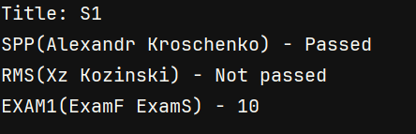

**Задание 2**

Создать класс Текст, используя классы Страница, Слово.

*using* sppLab4z2;  
  
Text text = *new* Text();  
  
*for* (*int* i = 0; i < 4; i++)  
{  
 Page page = *new* Page(i+1);  
 *for* (*int* j = 0; j < 10; j++)  
 {  
 page.Add(*new* Word($"str{j}\n",ConsoleColor.Green));  
 }  
 text.Add(page);  
}  
  
text.Pages[0].Remove();  
text.Pages[0].Words[0].EditWord("edited word\n");  
text.Pages[0].Words[0].EditColor(ConsoleColor.Red);  
  
text.Remove();  
text.Print();

**Пример**

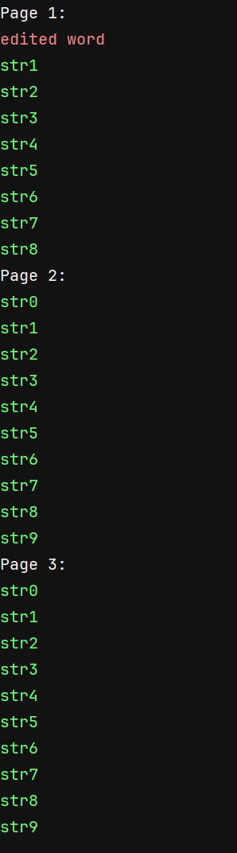

**Задание 3.**

Система Вступительные экзамены. Абитуриент регистрируется на Факультет, сдает Экзамены. Преподаватель выставляет Оценку. Система подсчитывает средний балл и определяет Абитуриентов, зачисленных в учебное заведение.

*using* sppLab4z3;  
  
*#region* Faculties  
  
Faculty.Faculties.Add(*new* Faculty("DESK",3, ["Math","DB","SPP"]));  
Faculty.Faculties.Add(*new* Faculty("WEB",3, ["Math","DB","WT"]));  
  
*#endregion  
  
#region* Teachers  
  
  
Teacher.Teachers.Add(*new* Teacher("t1F","t1S"));  
Teacher.Teachers.Add(*new* Teacher("t2F","t2S"));  
Teacher.Teachers.Add(*new* Teacher("t3F","t3S"));  
  
  
*#endregion  
  
#region* Exams  
  
Exam.Exams.Add(*new* Exam("Math",Teacher.Teachers[0],100));  
Exam.Exams.Add(*new* Exam("SPP",Teacher.Teachers[1],100));  
Exam.Exams.Add(*new* Exam("DB",Teacher.Teachers[2],100));  
Exam.Exams.Add(*new* Exam("WT",Teacher.Teachers[2],100));  
  
*#endregion  
  
#region* Enrollees  
  
  
Enrollee.Enrollees.Add(*new* Enrollee("e1F","e1S"));  
Enrollee.Enrollees.Add(*new* Enrollee("e2F","e2S"));  
Enrollee.Enrollees.Add(*new* Enrollee("e3F","e3S"));  
Enrollee.Enrollees.Add(*new* Enrollee("e4F","e4S"));  
Enrollee.Enrollees.Add(*new* Enrollee("e5F","e5S"));  
Enrollee.Enrollees.Add(*new* Enrollee("e6F","e6S"));  
Enrollee.Enrollees.Add(*new* Enrollee("e7F","e7S"));  
Enrollee.Enrollees.Add(*new* Enrollee("e8F","e8S"));  
Enrollee.Enrollees.Add(*new* Enrollee("e9F","e9S"));  
Enrollee.Enrollees.Add(*new* Enrollee("e10F","e10S"));  
Enrollee.Enrollees.Add(*new* Enrollee("e11F","e11S"));  
Enrollee.Enrollees.Add(*new* Enrollee("e12F","e12S"));  
  
*for* (*int* i = 0; i < 5; i++)  
{  
 Enrollee.Enrollees[i].Register("DESK");  
}  
  
*for* (*int* i = 5; i < 12; i++)  
{  
 Enrollee.Enrollees[i].Register("WEB");  
}  
  
*#endregion*Enrollee.PassAllExams();  
Exam.CheckAllExams();  
Faculty.CountAllEnrollesAvg();  
Enrollee.PrintAllEnrollees();  
Faculty.GetAllResultLists();

**Пример**

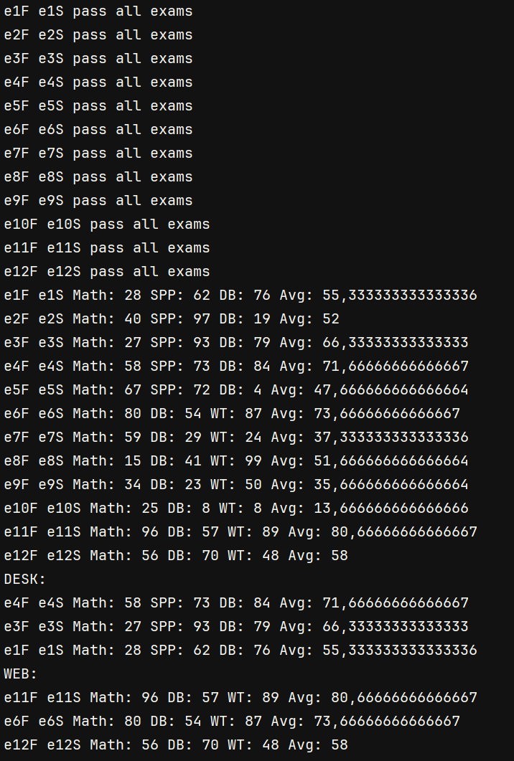

**Вывод**

Научились создавать и использовать классы в программах на языке программирования С#.